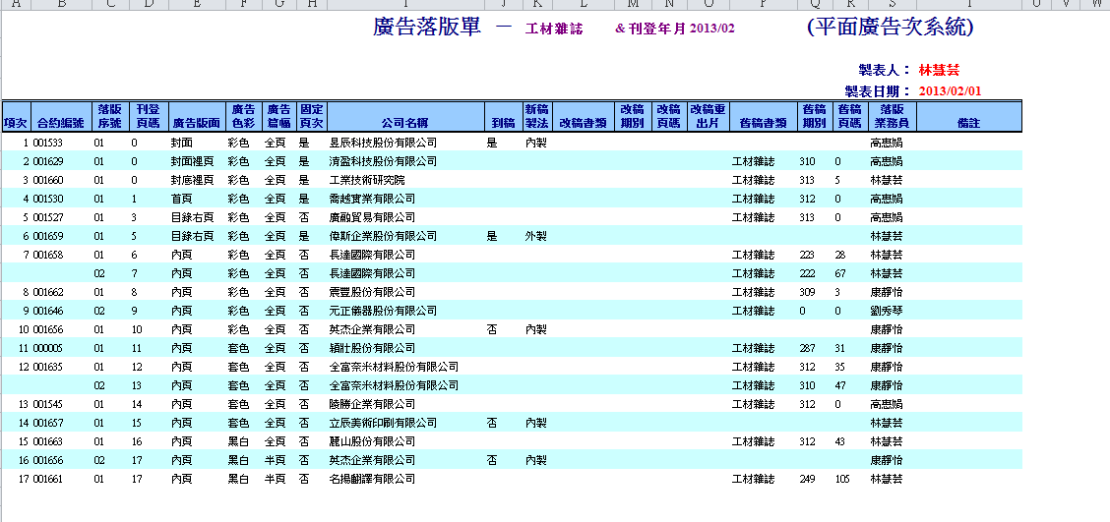

**244.匯出EXCEL部分從落版單這裡可行嗎**